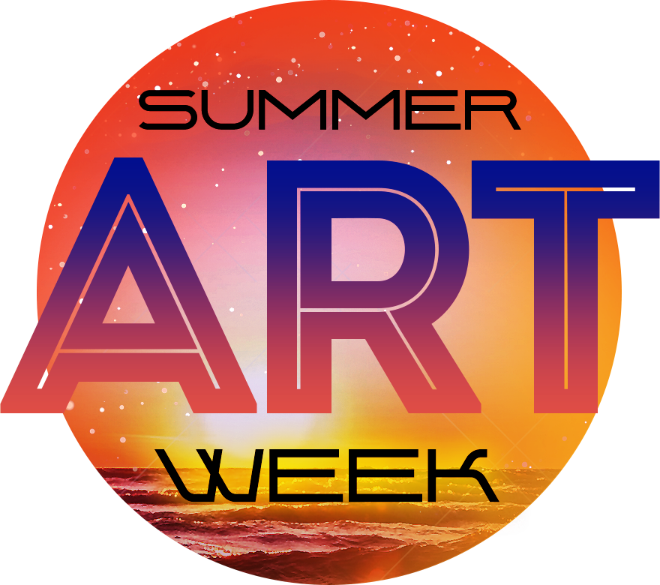

SUMMER ART WEEK
ЗАТОКА

Дата проведення:21.06.2021 – 27.06.2021

Місце проведення:Україна, Одеська область, смт. Затока, станція «Лиманська», база відпочинку «Залив»

Організатор: DFS EVENTS
Instagram.com/dfs.events
facebook.com/DFSevent
art.week.dfs@gmail.com
www.dfs.in.ua

0951596268
0661218330
0681778663

ПОЛОЖЕННЯ
про Всеукраїнський чемпіонат
мистецтв «SUMMER ART WEEK»
НОМІНАЦІЇ:
- Хореографія
\HIP–HOP DANCE
\CONTEMPORARY DANCE
\JAZZ\MODERN DANCE
\ЕСТРАДНИЙ ТАНЕЦЬ
\НАРОДНИЙ ТАНЕЦЬ
\КЛАСИЧНИЙ ТАНЕЦЬ
\СПОРТИВНИЙ РОК-Н-РОЛ
\ДИСКО
\СХІДНІ ТАНЦІ
\ЧЕРЛІДІНГ
\FREE DANCE (хореографія без обмеження за стилями та напрямками)

- Вокал
\АКАДЕМІЧНИЙ
\НАРОДНИЙ
\ДЖАЗОВИЙ
\ЕСТРАДНИЙ
\РОК
\РЕП
\ ШОУ (вокальна композиція будь-якого жанру + сценічне доповнення)

- Оригінальний жанр (циркові програми)

- Театральний жанр
\ДРАМАТИЧНА ВИСТАВА
\МУЗИЧНА ВИСТАВА
\ЛЯЛЬКОВА ВИСТАВА
\АКТОРСЬКА МАЙСТЕРНІСТЬ (ВІРШІ, ПРОЗА, АВТОРСЬКЕ ЧИТАННЯ, ГУМОРЕСКИ)
\ФОЛЬКЛОРНА ТВОРЧІСТЬ

- Театр мод

ВСЕ НЕОБХІДНЕ ДЛЯ ВИСТУПУ, ОКРІМ ТЕХНІЧНОЇ БАЗИ, УЧАСНИКИ ЗАБЕЗПЕЧУЮТЬ САМОСТІЙНО!!!

ВІКОВІ КАТЕГОРІЇ ДЛЯ ВСІХ НОМІНАЦІЙ:
- 3 - 5 років
- 6 – 7 років
- 8 - 9 років
- 10 - 12 років
- 13 – 15 років
- 16 +
- ЗМІШАНА МОЛОДША (ДО 11 РОКІВ)
- ЗМІШАНА СТАРША (ВІД 11 РОКІВ)
Вікова група визначається більшістю учасників колективу.
Дозволено перевищення за віком для 20% від загального числа учасників.

КІЛЬКІСНИЙ СКЛАД ДЛЯ ВСІХ НОМІНАЦІЙ:
1.Соло \ Дует \ Тріо \ Твартет
2.CREW (5 - 10 учасників)
3.MEGA CREW (11 ібільше учасників в номері)

Обмеження за тривалістю номеру:
- хореографія – до 4хв.
- вокал – до 4хв.
- оригінальний жанр – до 4хв.
- театральний жанр – до 10хв.
- театр мод – до 4хв.

Умови участі:
- Колектив або сольний виконавець може представляти кілька номерів в одній номінації та віковій категорії. Кожен номер оцінюється та нагороджується окремо.

- Всі учасники оцінюються за бальною системою! Журі оцінює учасників за 10-бальною шкалою. За загальним підрахунком балів визначаються переможці конкурсу по кожній номінації та віковій категорії.

- Для ВОКАЛІСТІВ!!!!!
Під час конкурсних виступів, як колективам так і солістам, заборонено використовувати плюсові фонограми. У конкурсі вокалу допускається прописаний в фонограмі «бек-вокал».В категорії «ШОУ» допускається видовищне оформлення номера (хореографічне доповнення, декорації тощо).

Судді чемпіонату:
Детальну інформацію про суддівський склад чемпіонату можна дізнатися на сторінках орг.комітету у соц.мережах.

Нагородження учасників:
1. За рішенням журі, визначаються володарі I, II і III місць у кожній номінації та віковій категорії. Журі має право присуджувати не всі призові місця.
2. Всі учасники нагороджуються дипломами за участь. Кожен номер нагороджується дипломом окремо.

Соло \ Дует \ тріо \ Квартет - медалями

CREW \ MEGACREW – кубками
3. Гран-прі фестивалю присуджується за рішенням журі найкращому учаснику (CREW/MEGACREW\СОЛО\ДУЕТ\ТРІО\КВАРТЕТ). Гран-прі може не присуджуватись у разі відсутності гідних номінантів.

Для участі у чемпіонаті необхідно (ДО 20 ТРАВНЯ):
- подати заявку встановленого зразка на эл. адресу: art.week.dfs@gmail.com

- надіслати фонограмуна эл. адресу: art.week.dfs@gmail.com
(приймаються тільки такі аудіоформати: MP3, WAV)
! В день фестивалю з собою обов'язково мати запис фонограм на флешці. При прибутті на чемпіонат необхідно підійти до звукооператора, перевірити наявність фонограми.

- внести завдаток за бронювання номерів у розмірі 1 000 грн з 1 особи на карту 4149 4991 1913 7147 Ніколаєва Ірина Олександрівна ( враховуйте комісію банка)!
Залишок сплачується в день заїзду на чемпіонат або раніше на вказану карту!
Фінансові умови чемпіонату:
Путівка (проживання на базі відпочинку «Залив» + 3х разове харчування, розважальні програми, майстер-класи, дискотеки):
Економ – 3800 грн. (проживання 6 діб по 2,3 або 4 людини в номері, туалет, умивальник, холодильник, загальний душ)
Стандарт – 4600грн (проживання 6 діб по 2,3 або 4 людини в номері, туалет, умивальник, холодильник, кондиціонер, душ)
Путівка для групи 15 + 1 безкоштовно!!!
Фестивальний внесок з 1 учасника за 1 номер (хореографія, вокал, оригінальний жанр, театральне мистецтво, театр мод):
Соло, дует – 350грн
Тріо , квартет – 300грн
Crew – 250грн
Megacrew – 200грн
На кожен наступний номер одного і того ж учасника в одній номінації - знижка 100 грн від повної оплати!
Шановні керівники, наш оргкомітет високо цінує Вашу працю, Ваш вклад у розвиток молодого покоління і тому, із задоволенням пропонуємо Вам грошовий бонус у розмірі 10% від загальної суми ФЕСТИВАЛЬНОГО ВНЕСКА!

! Питання стосовно проживання і харчування дітей до 3х років, які не приймають участь у чемпіонаті, розглядаються з оргкомітетом в індивідуальному порядку до 20 травня.
!Оргкомітет може посприяти у вирішенні питання трансферу від м.Одеса до місця проведення чемпіонату (за рахунок колектива-замовника) в індивідуальному порядку.

!Бронювання, проживання та харчування на території зазначеної бази здійснюється лише через оргкомітет. Самостійне бронювання та поселення не допускається!

! У разі відмови конкурсантів від участі у чемпіонаті оргкомітет залишає за собою право не повертати вартість бронювання.

! У разі виникнення форс мажорної ситуації, всі питання вирішуються в індивідуальному порядку з оргкомітетом.

Правила фестивалю:.
- Відповідальність за життя і безпеку дітей несуть керівники і батьки;
- Оргкомітет фестивалю не несе відповідальності за особисті речі учасників;
- Проїзд, проживання та харчування відбувається за рахунок відряджуючої сторони;
- Оргкомітет фестивалю має право використовувати і розповсюджувати (без виплати гонорарів учасникам і гостям фестивалю) фото і відеоматеріали, надані учасниками, а також зроблені під час проведення фестивалю;
- Оргкомітет фестивалю залишає за собою право внесення змін до регламенту та програми проведення фестивалю.
- Всі питання, не означені в даному Положенні, вирішується Оргкомітетом в робочому порядку;

Організатор: DFS EVENTS
www.dfs.in.ua
Instagram.com/dfs.events
facebook.com/DFSevent
art.week.dfs@gmail.com
0951596268
0661218330
0681778663

